VI GI LE PA SCA LE 2017
ÉG LI SE SA IN T-LÉ ON

Joyeuse Lumière, splendeur éternelle du Père, Saint et bienheureux, Jésus-Christ.

- - Venant au coucher du soleil, Contemplant la lumière du soir, Nous chantons le Père et le Fils Et le Saint-Esprit de Dieu.

- - Digne es-tu en tout temps d´être loué
Par de saintes voix,
Fils de Dieu qui donnas la vie, Et le monde te glorifie.
- - Nous te chantons ressuscité,
Toi qui surgis des ténèbres du tombeau Étoile du matin, qui devances l´aurore Dont l´éclat resplendit
jusqu´au monde nouveau.

- - Reste avec nous, Seigneur, Car déjà le jour baisse,
Illumine nos yeux, au soir de cette Pâque,
Toi la lumière qui ne connaît pas de couchant.

Annonce de la Pâque
Qu'exulte de joie dans le ciel la multitude des Anges !
Chantez, serviteurs de Dieu, (...)

Le Seigneur soit avec vous ! Et avec votre esprit !
Elevons notre coeur ! Nous le tournons vers le Seigneur !
Rendons grâce au Seigneur notre Dieu ! Cela est juste et bon !

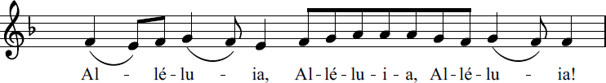
Vraiment, il est juste et bon de proclamer à pleine voix ta louange, Dieu invisible, Père tout-Puissant et de chanter ton Fils Bien-Aimé, Jésus-Christ notre Seigneur.
C'est Lui qui a payé pour nous la dette encourue par Adam notre Père, (…)

Garde ton peuple, nous T'en prions ô notre Père, dans la joie de ces fêtes pascales ; Par Jésus-Christ ton Fils notre Seigneur,
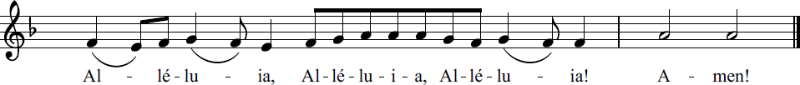
qui par la puissance de l'Esprit s'est relevé d'entre les morts et règne près de Toi pour les siècles des siècles !

Psaume 103
Lecture (Genèse 1, 1 – 2, 2)
« Dieu vit tout ce qu’il avait fait :
cela était très bon »

Envoie ton Esprit, Seigneur, et tout sera créé : tu renouvelleras la face de la terre !
Bénis le Seigneur, ô mon âme : Seigneur mon Dieu, tu es si grand !
Revêtu de magnificence, tu as pour manteau la lumière !
Tu as donné son assise à la terre : qu’elle reste inébranlable au cours des temps.
Tu l’as vêtue de l’abîme des mers, les eaux couvraient même les montagnes.

Dans les ravins tu fais jaillir des sources et l’eau chemine aux creux des montagnes ;
les oiseaux séjournent près d’elle : dans le feuillage on entend leurs cris.
De tes demeures tu abreuves les montagnes, et la terre se rassasie du fruit de tes œuvres ; tu fais pousser les prairies pour les troupeaux, et les champs pour l’homme qui travaille.
Quelle profusion dans tes œuvres, Seigneur ! Tout cela, ta sagesse l’a fait ;
la terre s’emplit de tes biens. Bénis le Seigneur, ô mon âme !

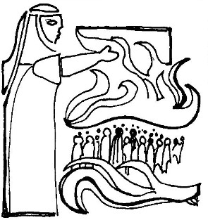
Envoie ton Esprit, Seigneur, et tout sera créé : tu renouvelleras la face de la terre !

Lecture (Exode 14, 15 – 15, 1a)
« Les fils d’Israël avaient marché à pied sec
au milieu de la mer »

Cantique de Moïse
Chantons le Seigneur, car il a fait éclater sa gloire ! Il a jeté à l'eau cheval et cavalier !
Ma force et mon chant, c’est le Seigneur : il est pour moi le salut. Il est mon Dieu, je le célèbre ; j’exalte le Dieu de mon père.
Le Seigneur est le guerrier des combats : son nom est « Le Seigneur ».
Les chars du Pharaon et ses armées, il les lance dans la mer. L’élite de leurs chefs a sombré dans la mer Rouge.
L’abîme les recouvre : ils descendent, comme la pierre, au fond des eaux.
Ta droite, Seigneur, magnifique en sa force, ta droite, Seigneur, écrase l’ennemi. Tu souffles ton haleine : la mer les recouvre.

Qui est comme toi, Seigneur, parmi les dieux ? Qui est comme toi, magnifique en sainteté, terrible en ses exploits, auteur de prodiges ?
Tu les amènes, tu les plantes sur la montagne, ton héritage, le lieu que tu as fait, Seigneur, pour l’habiter,
le sanctuaire, Seigneur, fondé par tes mains.

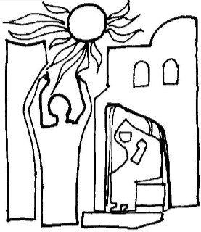
Lecture (Baruc 3, 9-15.32 – 4, 4)

« Marche vers la splendeur du Seigneur »

Psaume 18
Seigneur, tu as les paroles de la vie éternelle.
La loi du Seigneur est parfaite, qui redonne vie ;
la charte du Seigneur est sûre, qui rend sages les simples.

Les préceptes du Seigneur sont droits, ils réjouissent le cœur ;
le commandement du Seigneur est lim pide, il clarifie le regard.

La crainte qu’il inspire est pure, elle est là pour toujours ;
les décisions du Seigneur sont justes / et vraiment équitables :

plus désirables que l’or, qu’une masse d’or fin,
plus savoureuses que le miel / qui coule des rayons.

Lecture (Ézékiel 36, 16-17a.18-28)
« Je répandrai sur vous une eau pure et je vous donnerai un cœur nouveau»

Psaume 41-42
Comme un cerf altéré cherche l’eau vive, ainsi mon âme te cherche, toi, mon Dieu.
Mon âme a soif de Dieu, le Dieu vivant ;
quand pourrai-je m’avancer, paraître face à Dieu ?

Je conduisais vers la maison de mon Dieu la multitude en fête,
parmi les cris de joie, et les actions de grâce.

Envoie ta lumière et ta vérité : qu’elles guident mes pas
et me conduisent à ta montagne sainte, jusqu’en ta demeure.

J’avancerai jusqu’à l’autel de Dieu, vers Dieu qui est toute ma joie ;
je te rendrai grâce avec ma harpe, Dieu, mon Dieu !

Gloria
Gloire à Dieu au plus haut des cieux,
Et paix sur la terre aux hommes qu'il aime, Gloire à Dieu au plus haut des cieux, Gloire à Dieu !

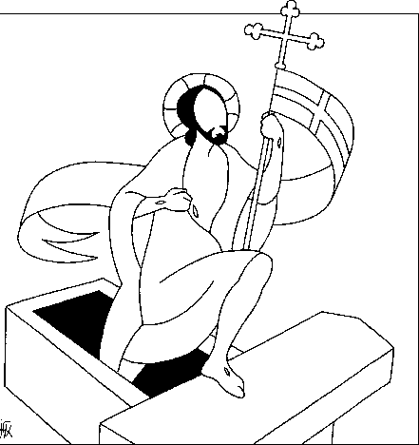
Épître (aux Romains 6, 3b-11)
« Ressuscité d’entre les morts, le Christ ne meurt plus »

Psaume 117
Rendez grâce au Seigneur : Il est bon ! Surrexit Christus, Alléluia !
Éternel est son amour ! Cantate Domino, Alleluia ! Oui, que le dise Israël : Surrexit Christus, Alléluia ! Éternel est son amour ! Cantate Domino, Alleluia !
Le bras du Seigneur se lève, Surrexit Christus, Alléluia !
le bras du Seigneur est fort ! Cantate Domino, Alleluia !
Non, je ne mourrai pas, je vivrai, Surrexit Christus, Alléluia !
J'annoncerai les actions du Seigneur. Cantate Domino, Alleluia !
La pierre qu’ont rejetée les bâtisseurs Surrexit Christus, Alléluia !
est devenue la pierre d’angle : Cantate Domino, Alleluia ! c’est là l'œuvre du Seigneur, Surrexit Christus, Alléluia ! la merveille devant nos yeux. Cantate Domino, Alleluia !

Acclamation

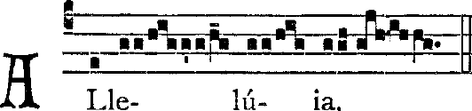
Évangile (Matthieu 28, 1-10)
« Il est ressuscité et il vous précède en Galilée »

Litanie des saints
Seigneur, prends pitié, Seigneur, prends pitié. Ô Christ, prends pitié, Ô Christ, prends pitié. Seigneur, prends pitié, Seigneur, prends pitié.
Sainte Marie, mère de Dieu, Priez pour nous.
Saint Michel, Priez pour nous.
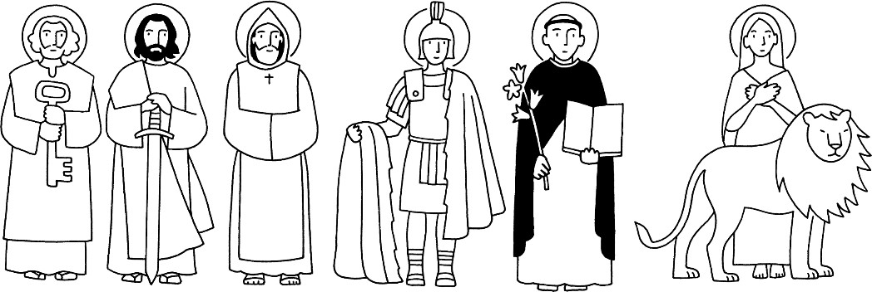
Saint...

Montre-toi favorable, Délivre-nous, Seigneur !
De tout péché et de tout mal, Délivre-nous, Seigneur !
De la mort éternelle, ...
Nous qui sommes pécheurs, De grâce, écoute-nous !
Pour qu’il te plaise... De grâce, écoute-nous !
Jésus, Fils du Dieu vivant, De grâce, écoute-nous !
Ô Christ, écoute-nous ! Ô Christ, écoute-nous !
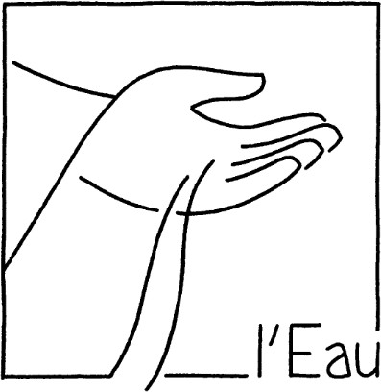
Ô Christ, exauce-nous, Ô Christ, exauce-nous !

Bénédiction de l'eau – Aspersion
J'ai vu l'eau vive jaillissant du cœur du Christ, alleluia !
Tous ceux que lave cette eau
seront sauvés et chanteront : alleluia !

Alleluia, alleluia, alleluia !
J'ai vu la source devenir un fleuve immense, alleluia !
Les fils de Dieu rassemblés chantaient leur joie d'être sauvés, alleluia !

J'ai vu le Temple désormais s'ouvrir à tous, alleluia !
Le Christ revient victorieux, montrant la plaie de son côté, alleluia !

J'ai vu le Verbe nous donner la paix de Dieu, alleluia !
Tous ceux qui croient en son nom seront sauvés et chanteront : alleluia !

Sanctus
Saint le Seigneur, Saint le Seigneur, Saint le Seigneur Dieu de l'univers.
Le ciel et la terre sont remplis de ta gloire

Hosanna, hosanna, au plus haut des cieux .
Béni soit celui qui vient au nom du Seigneur.

Hosanna, hosanna, au plus haut des cieux .

Anamnèse
Jésus, Messie humilié, nous rappelons ta mort sur une croix. Amen !
Jésus, Messie victorieux, nous célébrons ta résurrection d'entre les morts. Amen !
Jésus, Messie triomphant, nous appelons le jour de ta venue dans la gloire. Amen !

Agnus

Agneau de Pâque, Agneau de Dieu, prends pitié de nous, Agneau de Pâque, Agneau de Dieu, donne au monde la paix.

Agneau de Pâque, Agneau de Dieu, tu t'es laissé clouer sur une croix. Tu as marqué de ton sang ceux qui seraient sauvés.
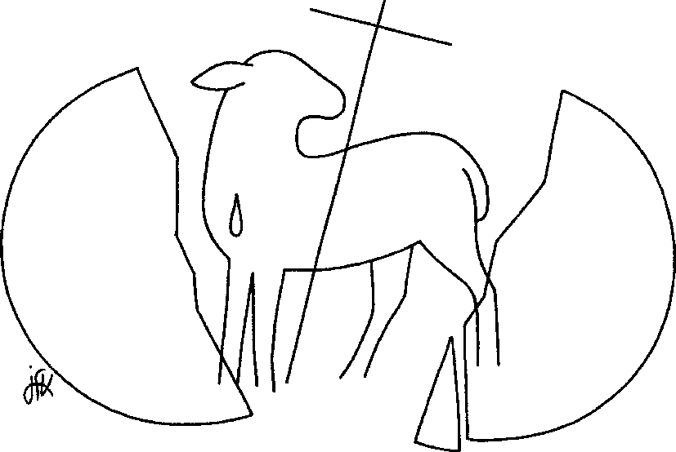
Agneau de Pâque, Agneau de Dieu, tu t'es livré toi-même aux pécheurs. Tu en as fait la nation sainte, le Royaume de prêtres.
Agneau de Pâque, Agneau de Dieu, tu as relevé, au troisième jour,
le temple véritable
qui n'est pas fait de main d'homme.

Pendant la communion
Il est vraiment ressuscité :
Pourquoi chercher parmi les morts ?
Il est vivant comme il l´a promis. Alléluia !
« C´est la Pâque du Seigneur », clame l´Esprit,
« C´est la Pâque du Seigneur en vérité ! »
Le Seigneur a versé son sang, en signe de l´Esprit qui devait venir, Il nous a signés de son sang et nous avons été protégés. Alléluia !

Seigneur, tu as étendu les mains sur la croix, Tu nous a abrités sous tes ailes :
Tu as versé le sang d´un Dieu pour sceller l´Alliance nouvelle,
Tu as éloigné de nous la colère, tu nous réconcilie avec Dieu. Alléluia !

Ô joie de l´univers, festin de grâce, Tu dissipes les ténèbres de la mort,
Tu ouvres les portes de la vie : En toi les promesses sont accomplies, Les chants sont rendus à la terre. Alléluia !

Ô Christ, Dieu souverain, roi dans l´Esprit,
Etends les mains sur ton Eglise, protège-la du mal !
Et donne-lui de pouvoir chanter avec Moïse le chant triomphal. Car à toi est la victoire dans les siècles des siècles. Alléluia !

Envoi

Chrétiens, chantons le Dieu vainqueur ! Fêtons la Pâque du Seigneur !
acclamons-le d'un même cœur ! Alléluia !

Alléluia ! alléluia ! alléluia !
De son tombeau, Jésus surgit Il nous délivre de la nuit,
et dans nos cœurs, le jour a lui, alléluia !

L' Agneau pascal est immolé ; il est vivant, ressuscité,
splendeur du monde racheté, alléluia !
Le cœur de Dieu est révélé,
le cœur de l'homme est délivré,
ce jour, le monde est rénové, alléluia !

